|  |  |  |
| --- | --- | --- |
| **Script de geoprocesamiento**  **Area de Análisis**  **Optimización de Geoprocesos** | | **U:\SCRIPTS_ANALISIS\Logo UPRA.png** |
| **Toolbox:** | Join\_CursorTable.tbx | |
| **Autor:** | Carlos Mario Cano Campillo | |
| **Ruta:** | U:\SCRIPTS\_ANALISIS\Script\_Add\_Join\_Cursor | |
| **Scripts:** | JoinCursor\_Multiple.py | |
| **Descripción:** | Este Toolbox contiene dos herramientas basadas en un script que permiten realizar de forma optimizada un join de multiples campos entre dos capas o tablas. | |



**Instrucciones de Ejecución:**

Para la ejecución de este script es necesario adicionar esta herramienta dentro de un modelo y ejecutarlo en primer plano; basta arrastrár el script sobre el lienzo de model builder para empezar a configurar los parámetros.

Para seleccionar la herramienta adecuada tenga en cuenta la siguiente tabla.

|  |  |
| --- | --- |
| **Tipo de elementos a unir** | **Herramienta** |
| Tabla vs tabla | Join\_Cursor\_Multiple\_tabla\_tabla |
| Feature vs feature | Join\_Cursor\_Multiple\_Feature\_tabla |
| Feature vs tabla | Join\_Cursor\_Multiple\_Feature\_tabla |

En la siguiente imagen relizaremos el join entre un Featureclass y una tabla. Para hacerlo se puede emplear la herramienta de connect de model builder para conectar los dos elementos a unir con el join.

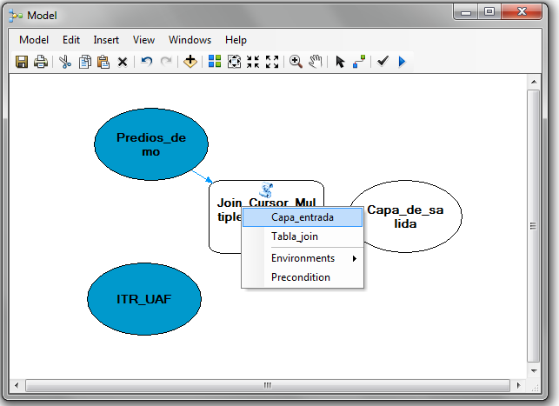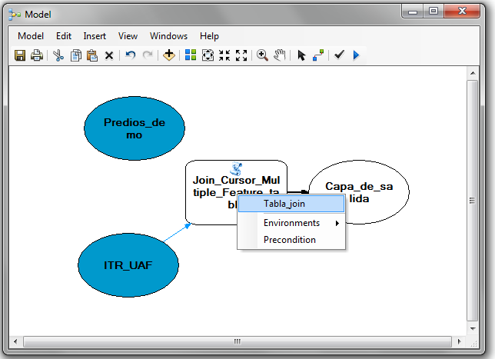

Posteriormente se seleccionan la llave de la capa de entrada o capa objetivo del join, y luego se selecciona una campo de la capa o tabla join que contenga la misma información para poder relizar el vinculo entre los registros. Por ultimo se seleccionan los campos que se desean unir.

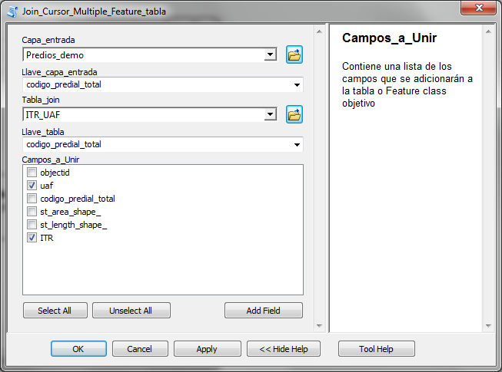

Como resultado se le adicionarán los campos seleccionados a la tabla/capa objetivo o de entrada, y solo los registros concidentes entre las dos llaves tendran información en ellos.

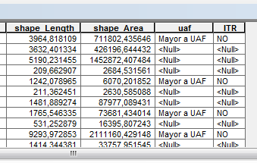

**NOTA**: tenga en cuenta que los nombres de los datos de entrada no deben tener espacios y que la herramienta solo funciona con tablas y featureclass, no lo hace con feature layers.